МИНИСТЕРСТВО ИМУЩЕСТВЕННЫХ И ЗЕМЕЛЬНЫХ ОТНОШЕНИЙ КАМЧАТСКОГО КРАЯ

ПРИКАЗ

[Дата регистрации] | № | [Номер документа]
г. Петропавловск-Камчатский

Об утверждении границ охранной зоны объекта «Распределительный газопровод для газификации АО «Петропавловский хлебокомбинат» в г. Петропавловске-камчатском Камчатского края»

В соответствии со статьей 56 Земельного кодекса Российской Федерации, статьей 32 Федерального закона от 13.07.2015 № 218-ФЗ
«О государственной регистрации недвижимости», пунктами 17, 18, 21 Правил охраны газораспределительных сетей, утвержденных постановлением Правительства Российской Федерации от 20.11.2000 № 878 «Об утверждении Правил охраны газораспределительных сетей», руководствуясь подпунктом 14 (1) пункта 2.1. Положения о Министерстве имущественных и земельных отношений Камчатского края, утвержденного постановлением Законодательного Собрания Камчатского края от 17.02.2010 № 710, на основании заявления акционерного общества «Петропавловский хлебокомбинат» от 20.10.2021, согласно графическому и текстовому описанию местоположения границ зоны с особыми условиями использования территории

ПРИКАЗЫВАЮ:

- Утвердить границы охранной зоны объекта: «Распределительный газопровод для газификации АО «Петропавловский хлебокомбинат» в г. Петропавловске-камчатском Камчатского края», местоположение объекта: Российская Федерация, Камчатский край, г. Петропавловск-Камчатский, ш. Петропавловское, согласно приложению к настоящему Приказу.
- Наложить ограничения (обременения) на земельные участки, входящие в охранную зону, указанную в пункте 1 настоящего Приказа, определив условия их использования в соответствии с Правилами охраны газораспределительных сетей, утвержденными Постановлением Правительства Российской Федерации от 20.11.2000 № 878 «Об утверждении Правил охраны газораспределительных сетей».
- Обеспечить размещение настоящего Приказа на официальном сайте исполнительных органов государственной власти Камчатского края в информационно-телекоммуникационной сети «Интернет» и опубликовать в официальном печатном издании Губернатора и Правительства Камчатского края «Официальные ведомости».
- Отделу земельных отношений Министерства имущественных и земельных отношений Камчатского края в течение пяти рабочих дней с даты вступления в силу настоящего Приказа направить его в орган, уполномоченный осуществлять на территории Камчатского края государственный кадастровый учет и государственную регистрацию прав в целях постановки на государственный кадастровый учет охранной зоны, указанной в пункте 1 настоящего Приказа.
- Контроль за исполнением настоящего Приказа оставляю за собой.
- Настоящий приказ вступает в силу через 10 дней после дня его официального опубликования.

Исполняющая обязанности Министра | [горизонтальный штамп подписи 1] | С.В. Лебедева

Приложение
к приказу Министерства имущественных и земельных отношений Камчатского края

от [Дата регистрации] № [Номер документа]

ОПИСАНИЕ МЕСТОПОЛОЖЕНИЯ ГРАНИЦ
Границы охранной зоны распределительного газопровода для газификации АО «Петропавловский хлебокомбинат» в г. Петропавловске-Камчатском Камчатского края
(наименование объекта, местоположение границ которого описано (далее - объект)
Раздел 1
Сведения об объекте
N п/п | Характеристики объекта | Описание характеристик
1 | 2 | 3
1 | Местоположение объекта | Камчатский край, Петропавловск-Камчатский г, Петропавловское ш
2 | Площадь объекта ± величина погрешности определения площади (P ± ∆P), м² | 2286 ± 17
3 | Иные характеристики объекта | 1). 1. На земельные участки, входящие в охранные зоны газораспределительных сетей, в целях предупреждения их повреждения или нарушения условий их нормальной эксплуатации налагаются ограничения (обременения), которыми запрещается юридическим и физическим лицам, являющихся собственниками, владельцами или пользователями земельных участков, расположенных в пределах охранных зон газораспределительных сетей, либо проектирующих объекты жилищно-гражданского и производственного назначения, объекты инженерной, транспортной и социальной инфраструктуры, либо осуществляющих в границах указанных земельных участков любую хозяйственную деятельность:  - строить объекты жилищно-гражданского и производственного назначения;  - сносить и реконструировать мосты, коллекторы, автомобильные и железные дороги с расположенными на них газораспределительными сетями без предварительного выноса этих газопроводов по согласованию с эксплуатационными организациями;  - разрушать берегоукрепительные сооружения, водопропускные устройства, земляные и иные сооружения, предохраняющие газораспределительные сети от разрушений;  - перемещать, повреждать, засыпать и уничтожать опознавательные знаки, контрольно-измерительные пункты и другие устройства газораспределительных сетей;  - устраивать свалки и склады, разливать растворы кислот, солей, щелочей и других химически активных веществ;  - огораживать и перегораживать охранные зоны, препятствовать доступу персонала эксплуатационных организаций к газораспределительным сетям, проведению обслуживания и устранению повреждений газораспределительных сетей;  - разводить огонь и размещать источники огня; - рыть погреба, копать и обрабатывать почву сельскохозяйственными и мелиоративными орудиями и механизмами на глубину более 0,3 метра;  - набрасывать, приставлять и привязывать к опорам и надземным газопроводам, ограждениям и зданиям газораспределительных сетей посторонние предметы, лестницы, влезать на них;  - самовольно подключаться к газораспределительным сетям.  2. Лесохозяйственные, сельскохозяйственные и другие работы, не подпадающие под ограничения, указанные в пункте 1, и не связанные с нарушением земельного горизонта и обработкой почвы на глубину более 0,3 метра, производятся собственниками, владельцами или пользователями земельных участков в охранной зоне газораспределительной сети при условии предварительного письменного уведомления эксплуатационной организации не менее чем за 3 рабочих дня до начала работ. 3. Хозяйственная деятельность в охранных зонах газораспределительных сетей, не предусмотренная пунктами 1 и 2, при которой производится нарушение поверхности земельного участка и обработка почвы на глубину более 0,3 метра, осуществляется на основании письменного разрешения эксплуатационной организации газораспределительных сетей.  2. Распределительный газопровод для газификации АО «Петропавловский хлебокомбинат» в г. Петропавловске-Камчатском Камчатского края

Раздел 2
Сведения о местоположении границ объекта
1. Система координат МСК-41
2. Сведения о характерных точках границ объекта
Обозначение характерных точек границ | Координаты, м |  | Метод определения координат характерной точки | Средняя квадратическая погрешность положения характерной точки (Mt), м | Описание обозначения точки на местности (при наличии)
 | X | Y
1 | 2 | 3 | 4 | 5 | 6
1 | 555791.36 | 1415104.83 | Аналитический метод | 0.1 | -
2 | 555785.36 | 1415104.83 | Аналитический метод | 0.1 | -
3 | 555785.36 | 1415097.62 | Аналитический метод | 0.1 | -
4 | 555775.18 | 1415055.91 | Аналитический метод | 0.1 | -
5 | 555725.33 | 1415024.87 | Аналитический метод | 0.1 | -
6 | 555703.67 | 1415007.55 | Аналитический метод | 0.1 | -
7 | 555701.65 | 1414995.31 | Аналитический метод | 0.1 | -
8 | 555683.48 | 1414968.88 | Аналитический метод | 0.1 | -
9 | 555676.12 | 1414961.00 | Аналитический метод | 0.1 | -
10 | 555664.50 | 1414944.84 | Аналитический метод | 0.1 | -
11 | 555662.96 | 1414943.44 | Аналитический метод | 0.1 | -
12 | 555646.75 | 1414948.11 | Аналитический метод | 0.1 | -
13 | 555618.71 | 1414984.31 | Аналитический метод | 0.1 | -
14 | 555597.28 | 1415007.75 | Аналитический метод | 0.1 | -
15 | 555579.79 | 1415067.69 | Аналитический метод | 0.1 | -
16 | 555549.29 | 1415089.52 | Аналитический метод | 0.1 | -
17 | 555542.02 | 1415112.59 | Аналитический метод | 0.1 | -
18 | 555539.39 | 1415116.88 | Аналитический метод | 0.1 | -
19 | 555524.84 | 1415127.03 | Аналитический метод | 0.1 | -
20 | 555523.82 | 1415130.30 | Аналитический метод | 0.1 | -
21 | 555452.56 | 1415152.44 | Аналитический метод | 0.1 | -
22 | 555447.05 | 1415157.00 | Аналитический метод | 0.1 | -
23 | 555436.09 | 1415160.72 | Аналитический метод | 0.1 | -
24 | 555436.09 | 1415163.67 | Аналитический метод | 0.1 | -
25 | 555430.09 | 1415163.67 | Аналитический метод | 0.1 | -
26 | 555430.09 | 1415155.67 | Аналитический метод | 0.1 | -
27 | 555436.09 | 1415155.67 | Аналитический метод | 0.1 | -
28 | 555436.09 | 1415156.50 | Аналитический метод | 0.1 | -
29 | 555445.07 | 1415153.44 | Аналитический метод | 0.1 | -
30 | 555450.62 | 1415148.86 | Аналитический метод | 0.1 | -
31 | 555520.62 | 1415127.10 | Аналитический метод | 0.1 | -
32 | 555521.42 | 1415124.53 | Аналитический метод | 0.1 | -
33 | 555536.41 | 1415114.08 | Аналитический метод | 0.1 | -
34 | 555538.36 | 1415110.91 | Аналитический метод | 0.1 | -
35 | 555545.87 | 1415087.04 | Аналитический метод | 0.1 | -
36 | 555576.33 | 1415065.25 | Аналитический метод | 0.1 | -
37 | 555593.70 | 1415005.73 | Аналитический метод | 0.1 | -
38 | 555615.65 | 1414981.73 | Аналитический метод | 0.1 | -
39 | 555644.39 | 1414944.63 | Аналитический метод | 0.1 | -
40 | 555664.00 | 1414938.98 | Аналитический метод | 0.1 | -
41 | 555667.50 | 1414942.16 | Аналитический метод | 0.1 | -
42 | 555679.22 | 1414958.46 | Аналитический метод | 0.1 | -
43 | 555686.60 | 1414966.36 | Аналитический метод | 0.1 | -
44 | 555705.45 | 1414993.77 | Аналитический метод | 0.1 | -
45 | 555707.37 | 1415005.39 | Аналитический метод | 0.1 | -
46 | 555727.65 | 1415021.59 | Аналитический метод | 0.1 | -
47 | 555778.68 | 1415053.37 | Аналитический метод | 0.1 | -
48 | 555789.28 | 1415096.83 | Аналитический метод | 0.1 | -
49 | 555791.36 | 1415096.83 | Аналитический метод | 0.1 | -
1 | 555791.36 | 1415104.83 | Аналитический метод | 0.1 | -
3. Сведения о характерных точках части (частей) границы объекта
Обозначение характерных точек части границы | Координаты, м |  | Метод определения координат характерной точки | Средняя квадратическая погрешность положения характерной точки (Mt), м | Описание обозначения точки на местности (при наличии)
 | X | Y
1 | 2 | 3 | 4 | 5 | 6
- | - | - | - | - | -

Раздел 3
Сведения о местоположении измененных (уточненных) границ объекта
1. Система координат МСК-41
2. Сведения о характерных точках границ объекта
Обозначение характерных точек границ | Существующие координаты, м |  | Измененные (уточненные) координаты, м |  | Метод определения координат характерной точки | Средняя квадратическая погрешность положения характерной точки (Mt), м | Описание обозначения точки на местности (при наличии)
 | X | Y | X | Y
1 | 2 | 3 | 4 | 5 | 6 | 7 | 8
- | - | - | - | - | - | - | -
3. Сведения о характерных точках части (частей) границы объекта
Обозначение характерных точек части границы | Существующие координаты, м |  | Измененные (уточненные) координаты, м |  | Метод определения координат характерной точки | Средняя квадратическая погрешность положения характерной точки (Mt), м | Описание обозначения точки на местности (при наличии)
 | X | Y | X | Y
1 | 2 | 3 | 4 | 5 | 6 | 7 | 8
- | - | - | - | - | - | - | -

Раздел 4
План границ охранной зоны распределительного газопровода для газификации
АО «Петропавловский хлебокомбинат» в г. Петропавловске-Камчатском Камчатского края
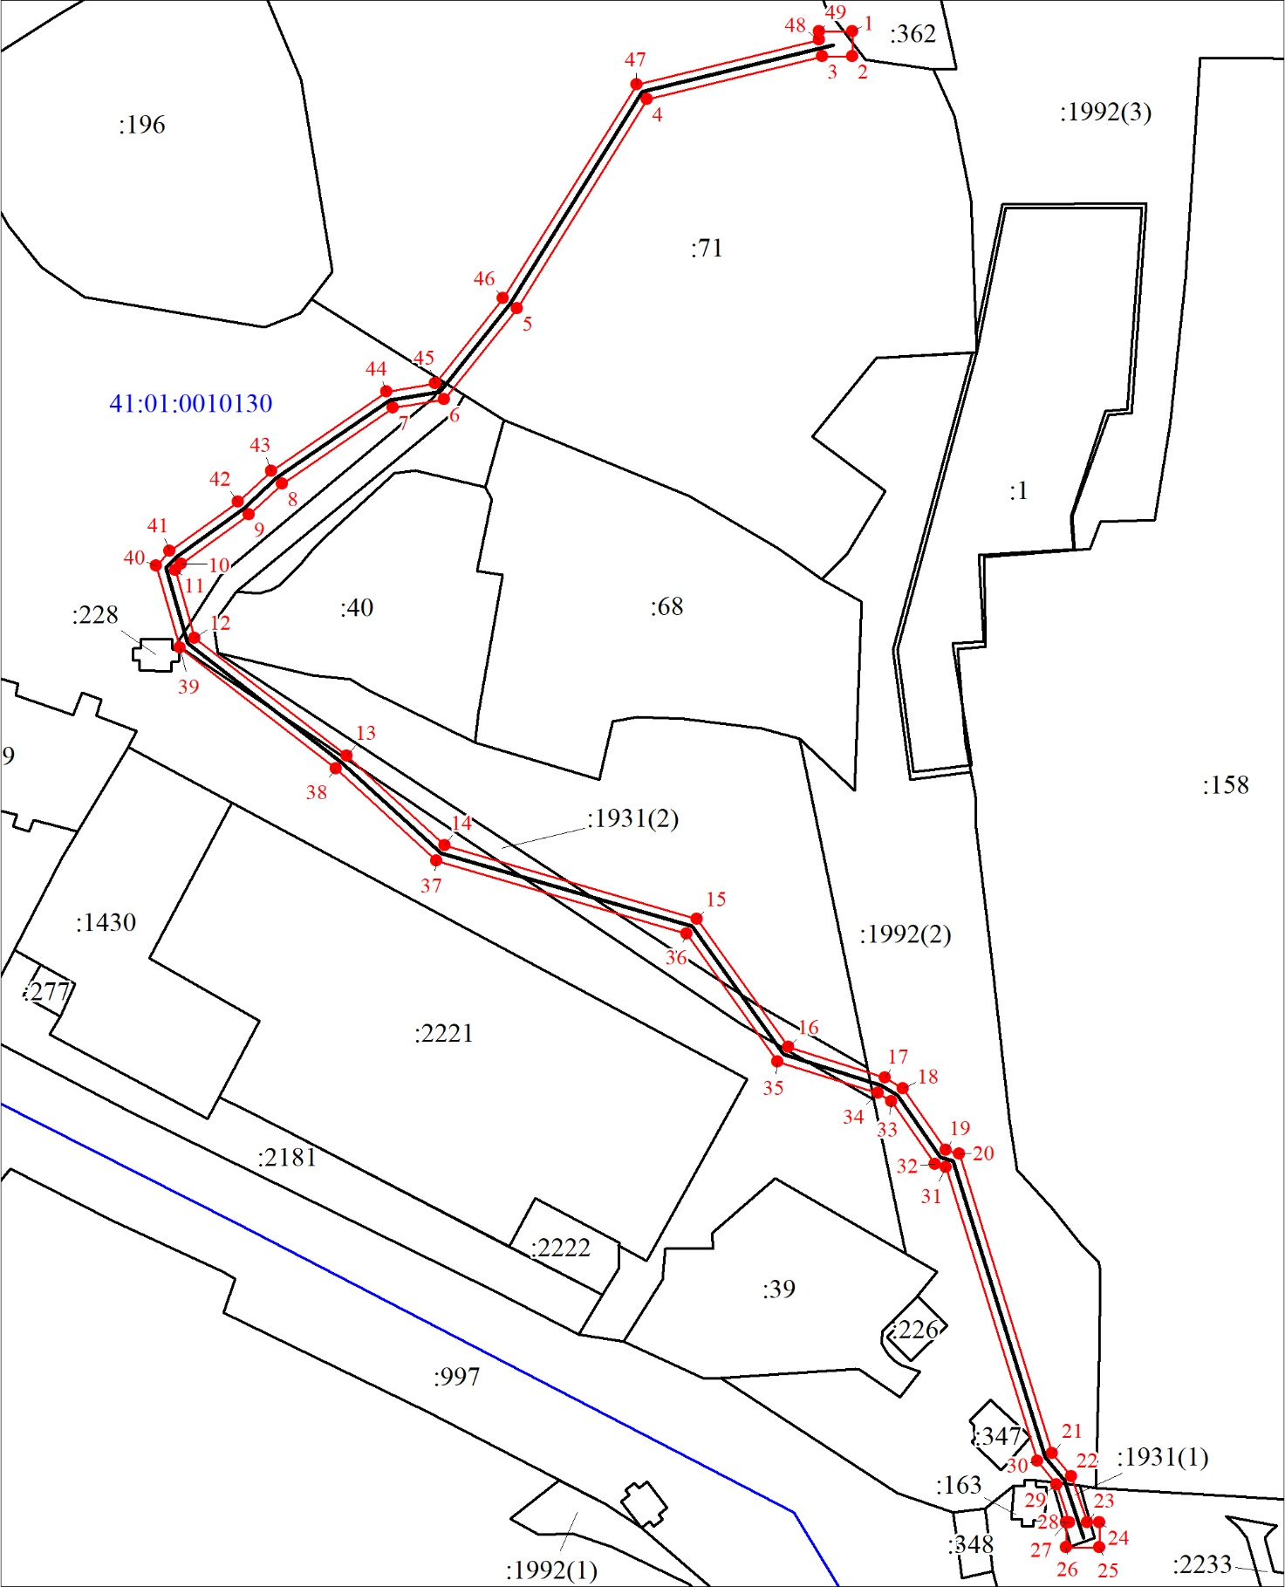
Масштаб 1:1800

План границ охранной зоны распределительного газопровода для газификации
АО «Петропавловский хлебокомбинат» в г. Петропавловске-Камчатском Камчатского края
 | Используемые условные знаки и обозначения:
 | Объект капитального строительства
 | Характерная точка границы объекта
 | Надписи номеров характерных точек границы объекта
 | Граница объекта
 | Существующая часть границы, имеющиеся в ЕГРН сведения о которой достаточны для определения ее местоположения
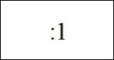 | Надписи кадастрового номера земельного участка
 | Граница кадастрового квартала
 | Обозначение кадастрового квартала

Текстовое описание местоположения границ объекта
Прохождение границы |  | Описание прохождения границы
от точки | до точки
1 | 2 | 3
- | - | -

